Министерство цифрового развития, связи и массовых коммуникаций
Российской Федерации
Ордена Трудового Красного Знамени федеральное государственное бюджетное образовательное учреждение высшего образования
«Московский технический университет связи и информатики»
_____________________________________________________________
Кафедра «Математическая кибернетика и информационные технологии»

ЛАБОРАТОРНАЯ РАБОТА №3
по дисциплине
ПРИКЛАДНЫЕ ИНФОРМАЦИОННЫЕ СИСТЕМЫ

Выполнил:
студентка Передерина Полина Юрьевна
группа БСТ2253
Проверил:
Ассистент Сергеев Андрей Евгеньевич
Оценка_________________________

Дата ___________________________

Москва 2026

Цели работы
Изучить основы работы с моделями данных в Django: научиться создавать модели, регистрировать их в административном интерфейсе, а также реализовать динамическое формирование страниц на основе данных из базы данных.

Задачи
- Создать первую модель данных
- Зарегистрировать созданную модель в административном приложении django
- Динамически сгенерировать шаблон для вывода всех экземпляров созданной модели

Ход работы
В новом проекте blog, созданном в папке lab3, выполним команду python manage.py startapp articles, которая создаст внутри проекта папку articles (Рисунок 1). Так же, нам необходимо добавить данное приложение в проект. Для этого в кортеж INSTALLED_APPS добавим в конец строку articles (Рисунок 1). А также укажем предпочитаемую базу данных - blog.sqlite3 (Рисунок 2).
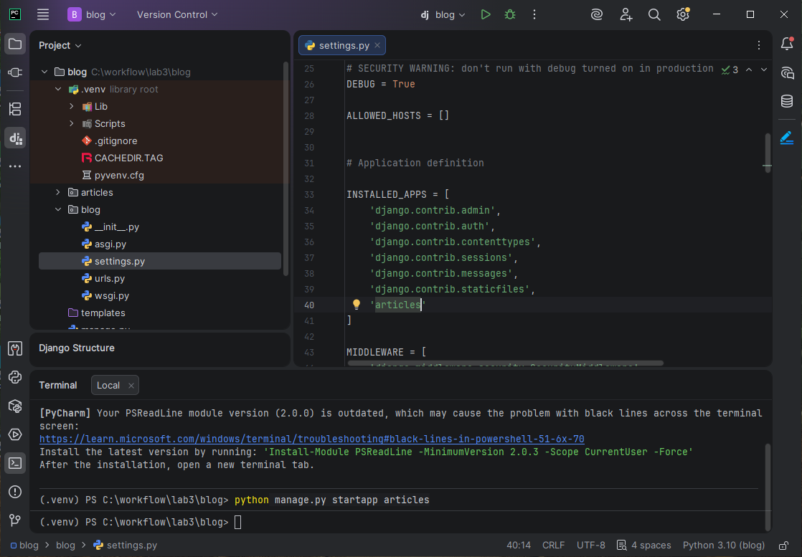
Рисунок 1. Выполнение команды python manage.py startapp articles и добавление приложения articles в проект
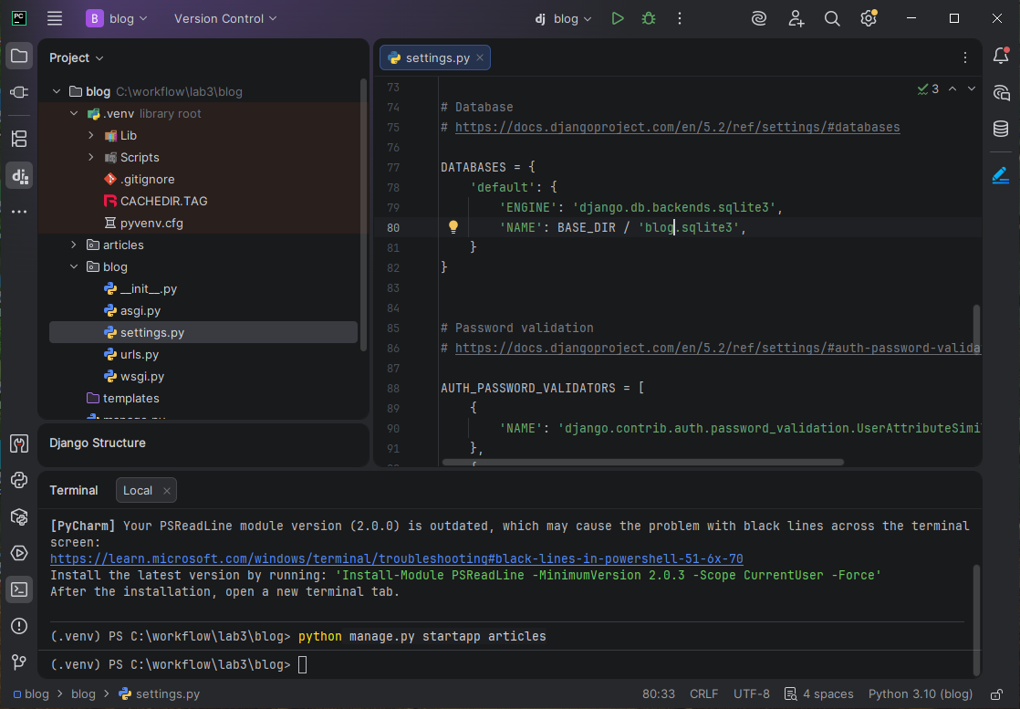
Рисунок 2. Указание предпочитаемой баз данных - blog.sqlite3
Далее в файле articles/models.pу запишем код для модели статей (Рисунок 3). Будущая модель статей будет иметь четыре поля, из которых в одном (время создания) значение будет устанавливаться автоматически. Также в одном поле присутствует ссылка на соседнюю таблицу, где будут храниться записи о зарегистрированных пользователях.
Для удобства отображения объектов модели в административном интерфейсе и при отладке необходимо определить метод строкового представления. Для этого используется метод __str__, возвращающий строку в формате "автор: заголовок". Благодаря этому методу при выводе объекта через print или при отображении в админке мы видим осмысленное название вместо безликого "Article object".
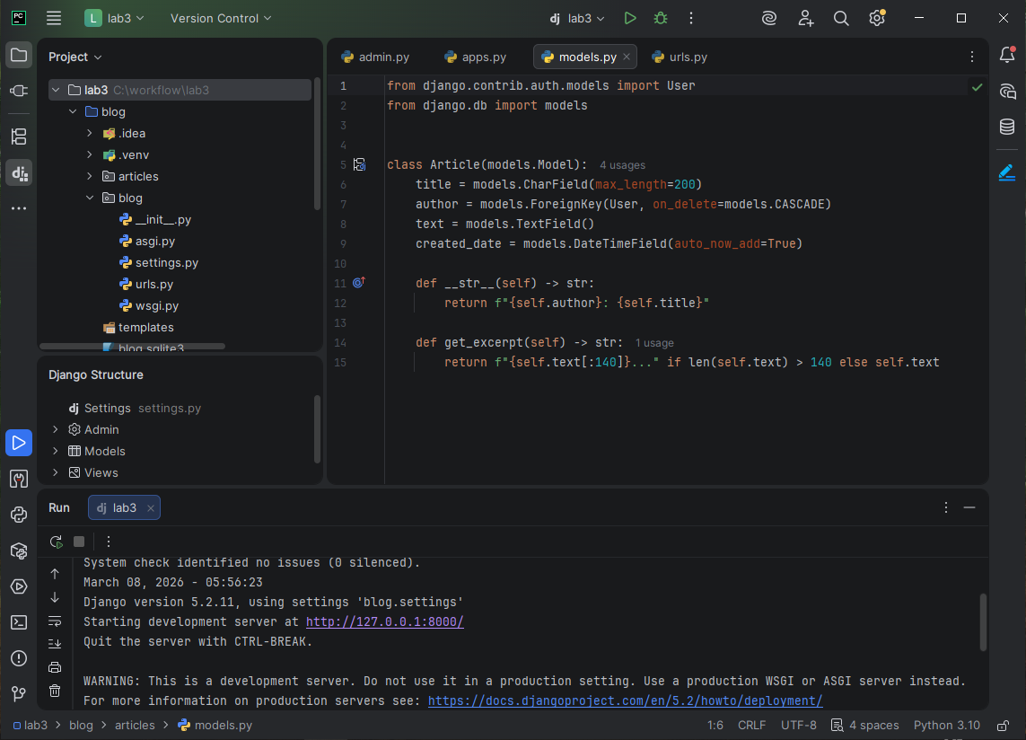
Рисунок 3. Код модели статей в models.py
Далее в директории articles создадим файл admin.py, который будет ответственен за настройку страницы записей в административном приложении. В этот файл запишем код для регистрации модели Article и настройки ее отображения в административной панели (Рисунок 4). Класс ArticleAdmin описывает, какие поля будут отображаться в списке статей административной панели. Благодаря указанию метода get_excerpt в кортеже list_display, в списке статей будет показываться не полный текст, а только его краткая выдержка (первые 140 символов), что делает список более компактным и удобным для просмотра.
В конце файла производится вызов функции admin.site.register(), которой были переданы два параметра - модель статей и класс, описывающий, как модель должна отображаться в административном интерфейсе. Эта функция объявляет, что данная модель должна быть добавлена в административный интерфейс.
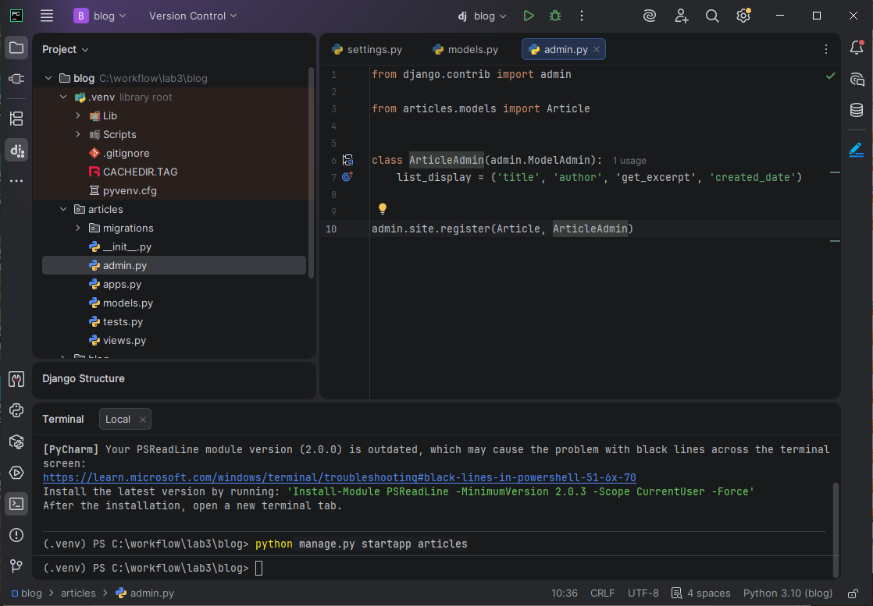
Рисунок 4. Код для регистрации модели Article
Далее, совершим необходимые миграции для создания таблиц в базе данных (Рисунок 5) и создадим суперпользователя, для доступа в административную панель (Рисунок 6).
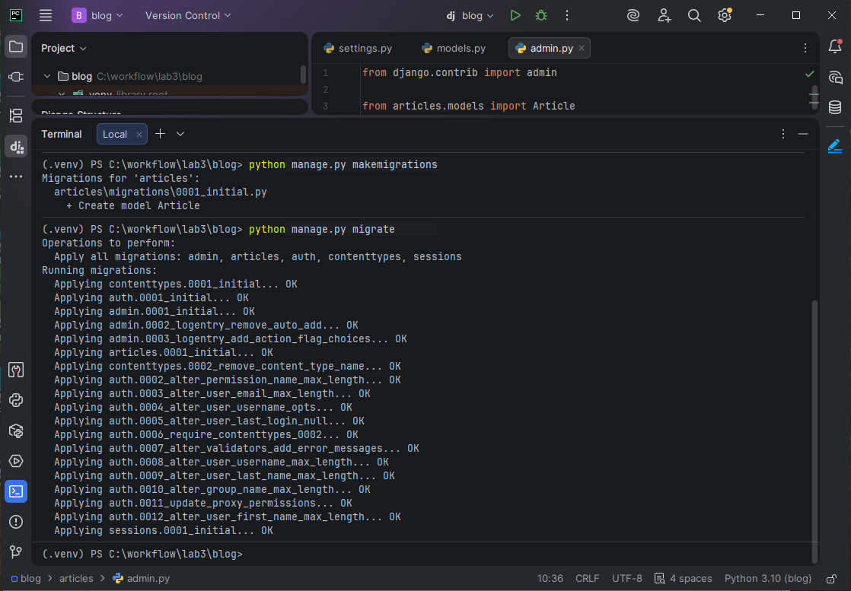
Рисунок 5. Миграции для создания таблиц в базе данных
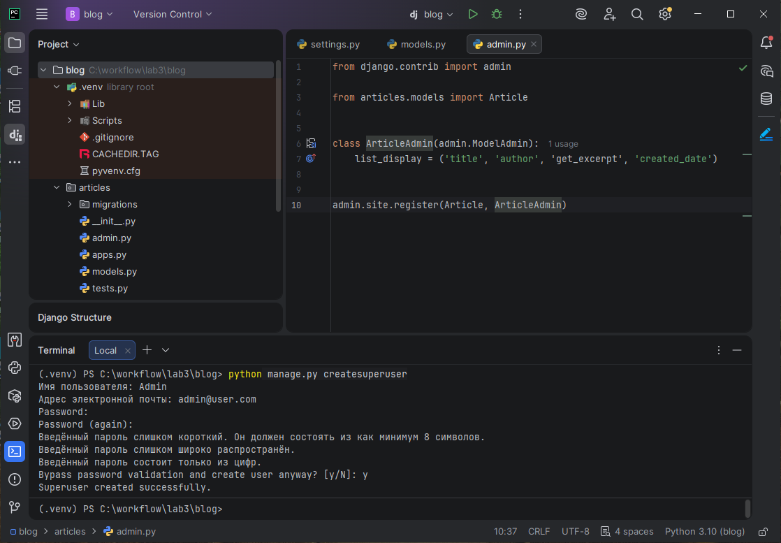
Рисунок 6. Создание суперпользвателя
Теперь, когда модель зарегистрирована, можно создавать новые записи через административную панель. Перейдем по адресу http://127.0.0.1:8000/admin/ (Рисунок 7) и во вкладке Articles создадим три новых статьи, заполнив поля Title, Author и Text значениями по своему усмотрению (Рисунок 8).
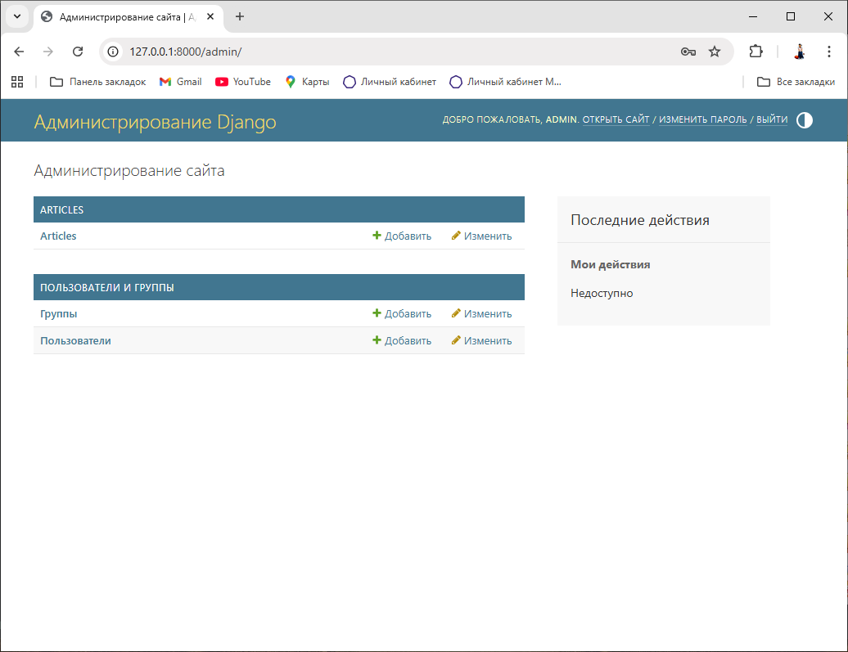
Рисунок 7. Административная панель по адресу http://127.0.0.1:8000/admin/
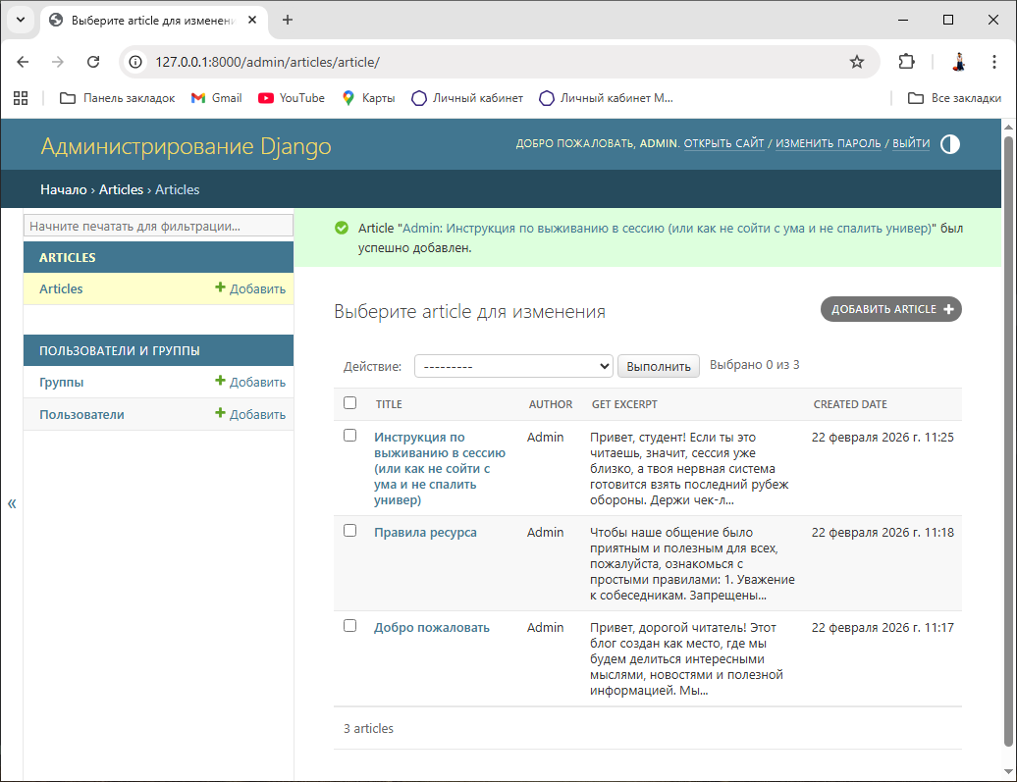
Рисунок 8. Три созданных статьи
Далее в проекте откроем файл базы данных articles_article (Рисунок 9) и в созданных экземплярах записей изменим текст одной записи: вместо слова «студент» в третьей статье напишем «грустный студент» - и название статьи для другой: вместо «Добро пожаловать» в названии первой статьи напишем «Добро пожаловать в блог» (Рисунок 10). Внесенные изменения отобразятся во вкладке Articles (Рисунок 11).
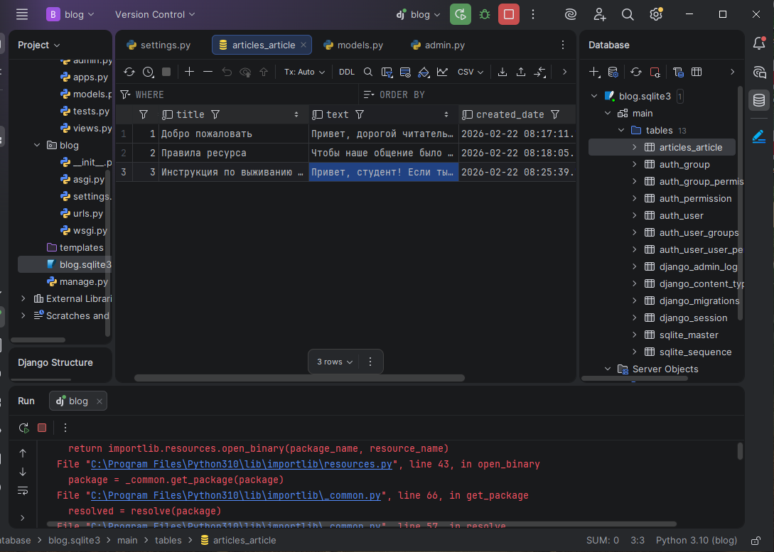
Рисунок 9. Файл базы данных articles_article
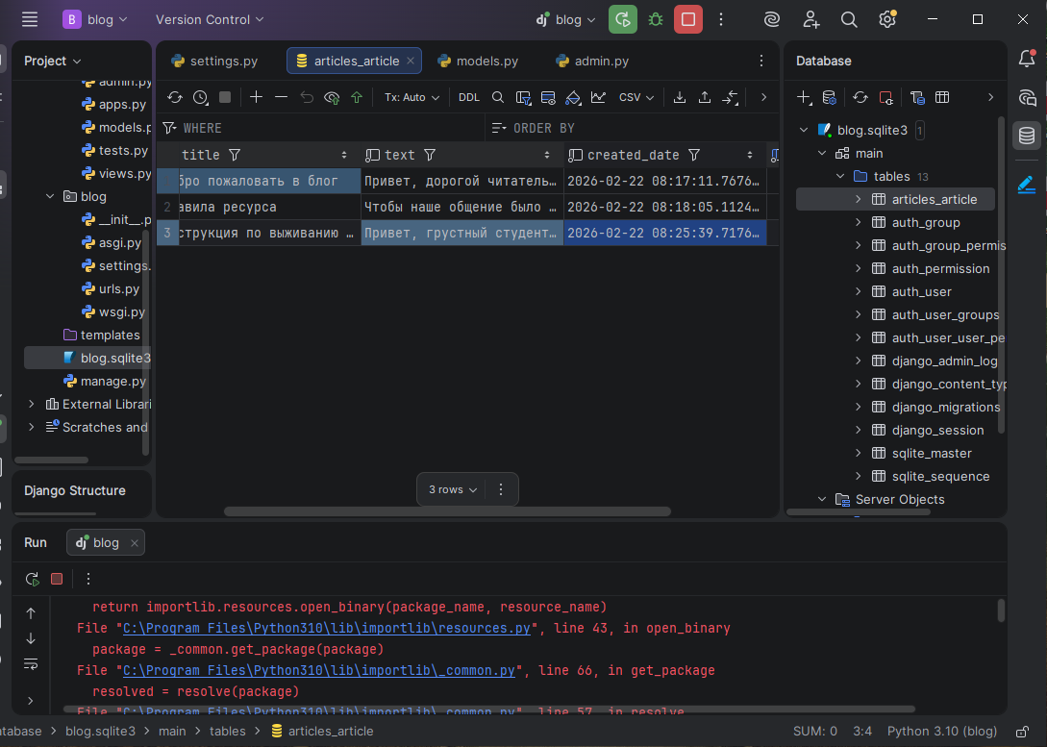
Рисунок 10. Внесение изменения
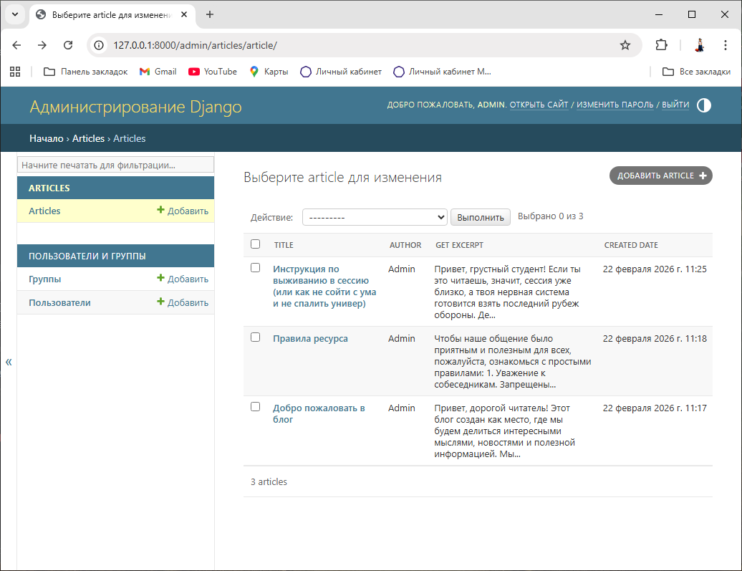
Рисунок 11. Отображение изменений во вкладке Articles
Создадим в папке articles папку templates, внутри которой создадим файл archive.html. В него запишем шаблон «Архив всех статей» (Рисунок 12). Для одного из тегов div укажем класс header, а у второго класс archive. Это сделает верстку понятной и поможет отличать нужные блоки друг от друга при установке стилей. Ведь если мы запишем какой-то стиль для тегов div, то он присвоится всем тегам div.
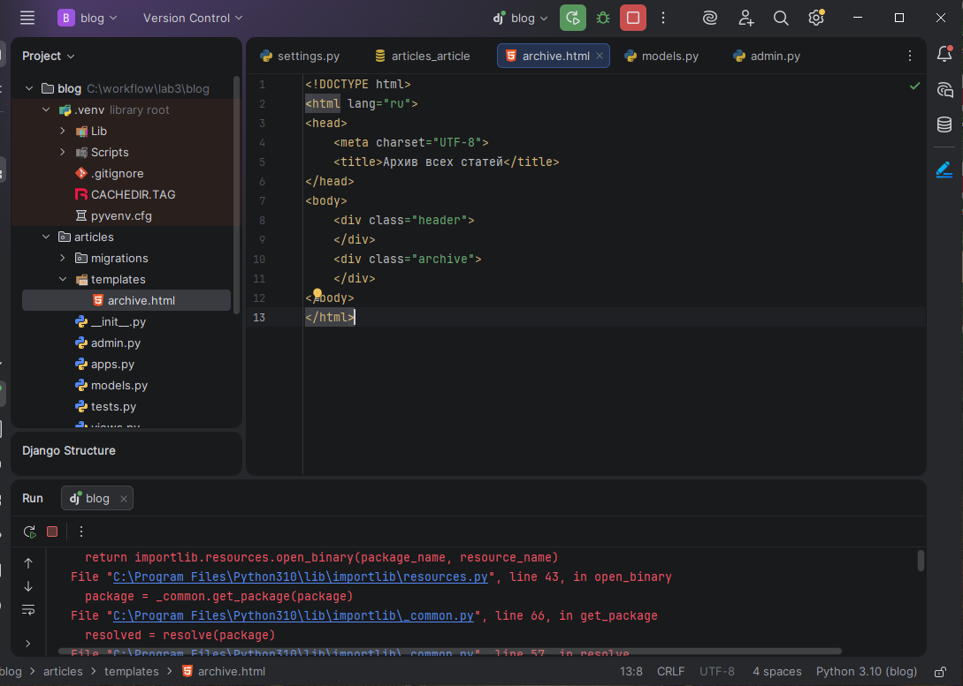
Рисунок 12. Создание шаблона archive.html
Далее, внутрь тега div с классом header вставим картинку логотип-проекта (Рисунок 13). Внутрь тега div с классом archive добавим шаблон для отображения одной статьи. Так как у каждой записи есть: название, имя автора, время создания и текст - то для каждого поля у записи нужно создать определенный элемент в разметке страницы. При этом надо сделать так, чтобы разметка поддерживала отображение сразу многих статей. Для этого используется шаблонный тег {% for item in list %}, который соответствует циклу for (Рисунок 14).
Для этого шаблона:
- поле название было помещено в тег <h2> c классом post-title
- поля имени автора и времени создания были помещены в один общий тег <div>, потому что в будущем эти два поля будут визуально находится на одной строке
- поле же текста было обрамлено тегом p, который означает один абзац текста
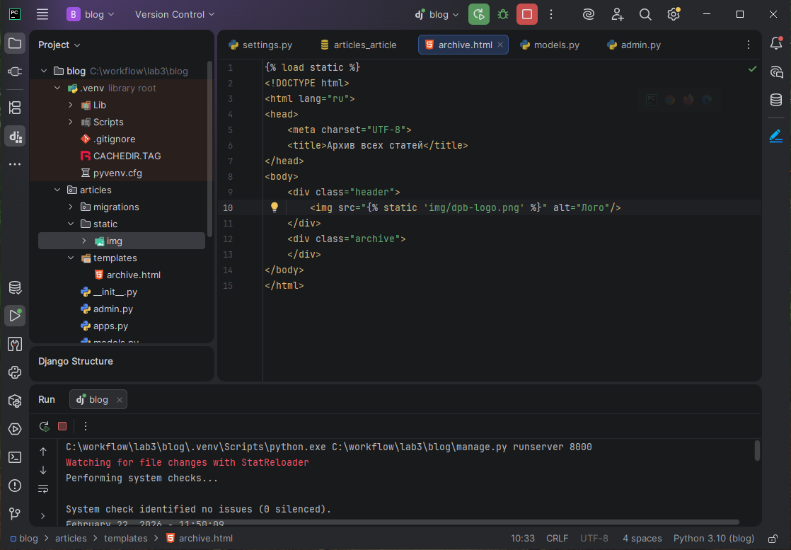
Рисунок 13. Добавление логотипа
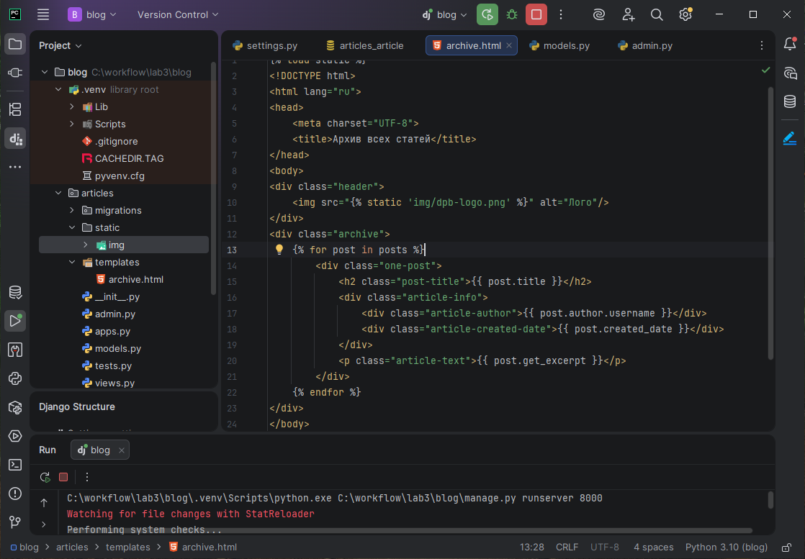
Рисунок 14. Добавления шаблона для отображения статьи
В файле articles/views.pу создадим представление archive, которое будет возвращать html-страницу со всеми написанными постами к текущему проекту (Рисунок 15). Здесь используется последний аргумент функции render. В котором указывается, что в шаблоне должна быть определена переменная с именем posts, а значение этой переменной должно быть равно массиву всех записей, сохраненных в базе данных. Именно благодаря этой переменной стал возможным вывод всех записей в шаблонном теге {% for %}.
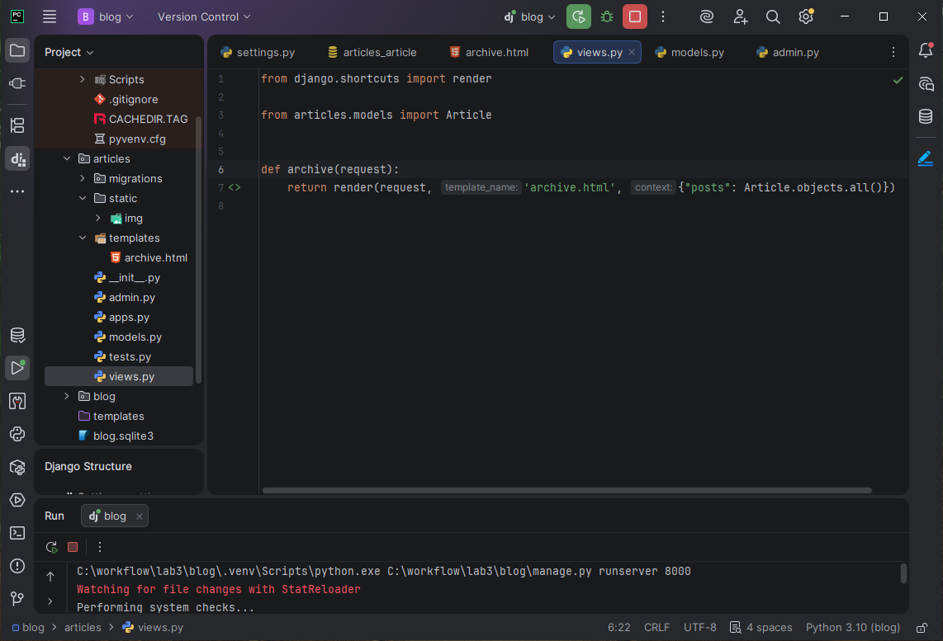
Рисунок 15. Представление archive
Теперь настроим url, чтобы при заходе на главную страницу отображался список всех записей (Рисунок 16). И зайдем на главную станицу (Рисунок 17).
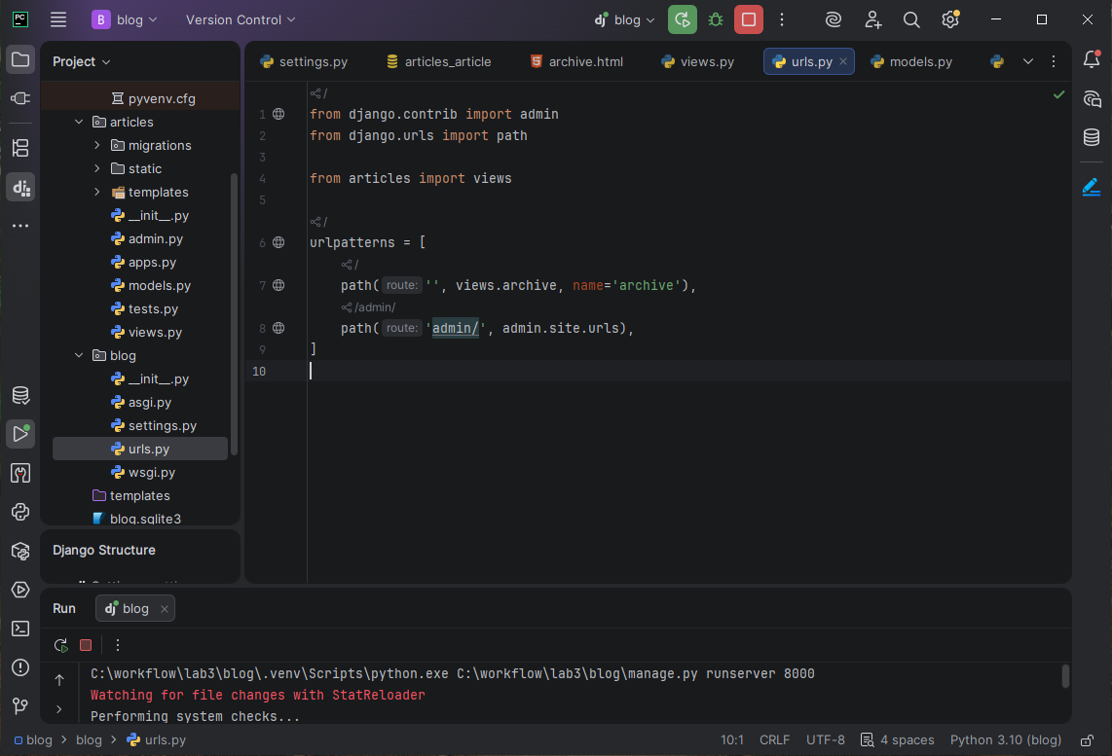
Рисунок 16. Настройка url
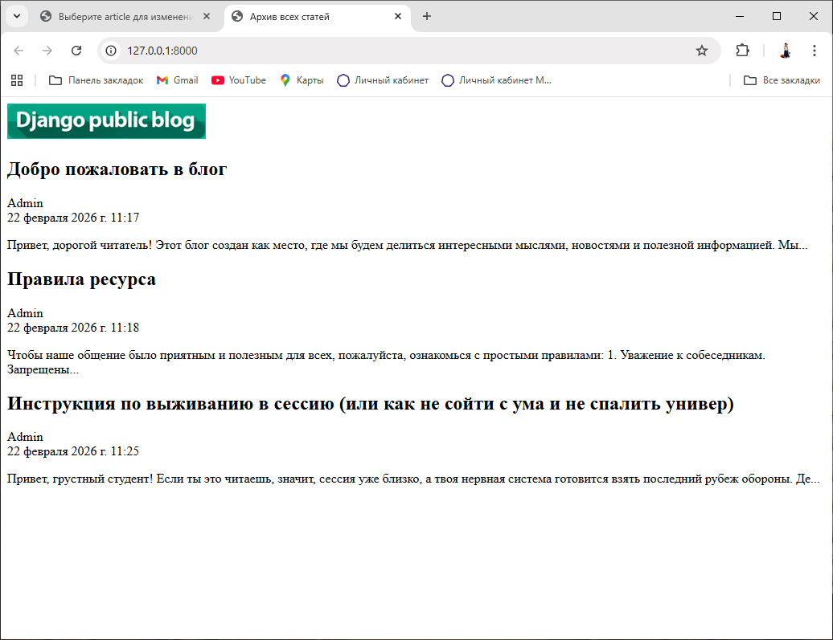
Рисунок 17. Вид главное страницы
Теперь в файле базы данных, в котором хранятся экземпляры статей к текущему проекту добавим новую запись в блог (Рисунок 18), а затем проверим вид главной страницы (Рисунок 19).
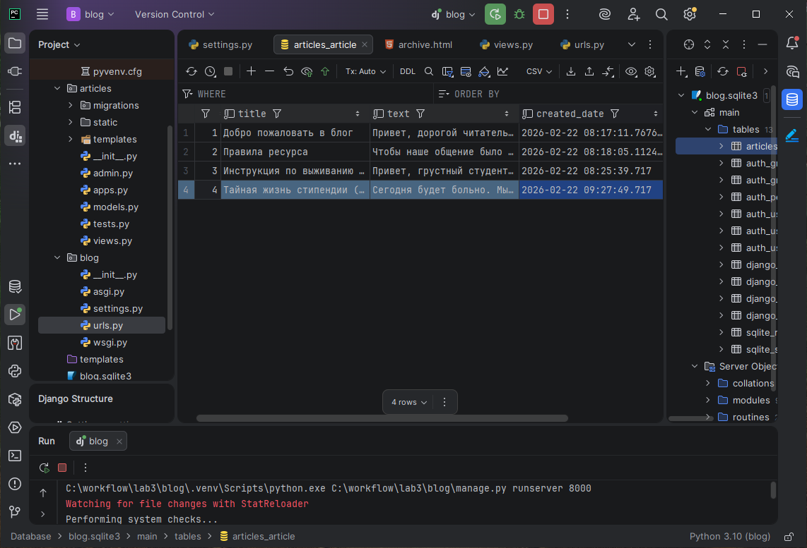
Рисунок 18. Добавление записи в файле базы данных
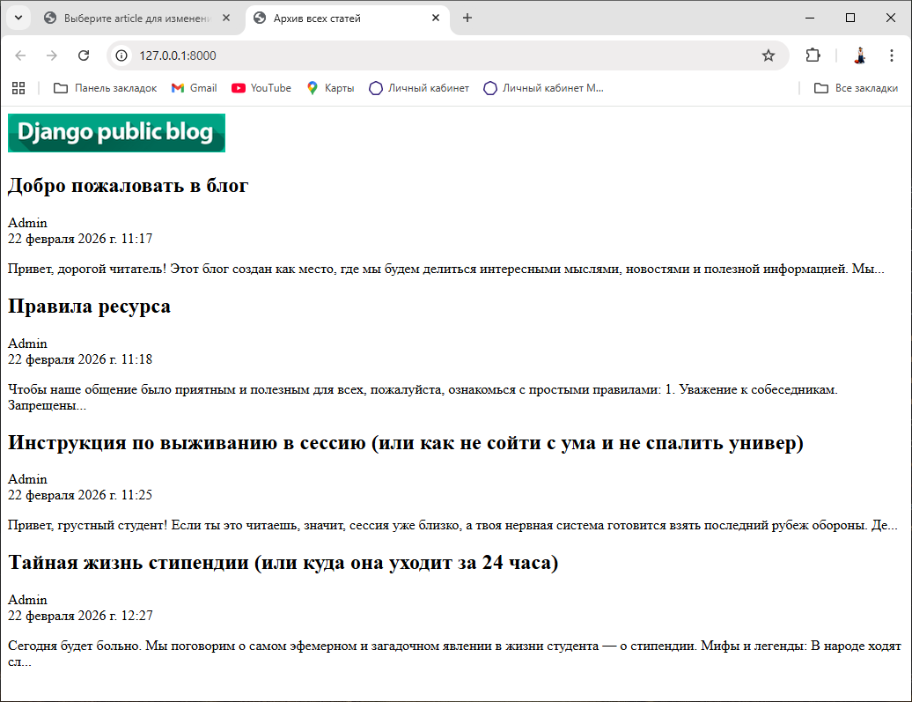
Рисунок 19. Вид главной страницы

